KATA PENGANTAR
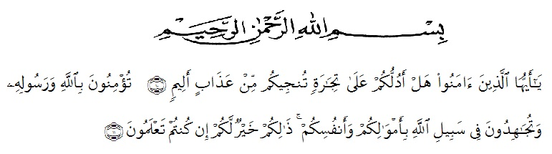
Artinya: “Hai orang-orang yang beriman, sukakah kamu aku tunjukan suatu perniagaan yang dapat menyelamatkan mu dari azab yang pedih?¹⁰, (yaitu) kamu berikan kepada Allah dan Rasul Nya dan berjihad dijalan Allah dengan harta dan jiwamu. Itulah yang lebih baik bagimu ,jika kamu mengetahuinya^{11.} (QS. Ash-shaff : 10-11).

Alhamdulillah, penulis bersyukur kehadirat Allah SWT yang telah melimpahkan Taufik dan Hidayah-Nya sehingga penulis dapat menyelesaikan skripsi ini. Skripsi ini disusun sebagai syarat akhir mencapai gelar Sarjana Pendidikan (S.Pd) pada Fakultas Keguruan dan Ilmu Pendidikan Program Studi Pendidikan Guru Sekolah Dasar. Dalam menyelesaikan skripsi ini, penulis banyak menerima bantuan dan bimbingan yang sangat berharga bagi berbagai pihak. Selain itu, penulis mengucapkan terima kasih kepada:
- Bapak Dr KRT Hardi Mulyono K Surbakti, selaku Dekan Fakultas Keguruan dan Ilmu Pendidikan beserta jajarannya.
- Ibu Dra. Sukmawarti, M.Pd selaku Ketua Jurusan Program Studi Pendidikan Guru Sekolah Dasar.
- Bapak Drs. Hidayat, M.Ed selaku dosne pembimbing yang telah banyak meluangkan waktu dan dengan sabar membimbing penulis dalam menyelesaikan skripsi ini.
- Bapak dan Ibu dosen di lingkungan Fakultas Keguruan dan Ilmu Pendidikan Program Studi PGSD yang telah memberikan ilmu di Universitas Muslim Nusantara Al-Washliyah Medan.
- Kepala Sekolah dan seluruh guru yang ada di UPT SD Negeri 060925 Medan Amplas yang telah memberikan izin kepada peneliti untuk melakukan penelitian di sekolah tersebut.
- Kepada seluruh keluarga besar penulis, Ikhsan Arifin Nasution, ST suami penulis, dan anak-anak penulis Khanza Khayla Zahra Nasution, dan Hisyam Ghibran Nasution yang selalu menjadi motivasi penulis dalam menyelesaikan skripsi.
- Rekan-rekan seperjuangan penulis di Program Studi PGSD yang telah banyak mendukung, terimakasih untuk waktu dan kebersamaannya selama menjalani proses pembelajaran di kampus tercinta ini.
- Semua pihak yang tidak dapat disebutkan satu persatu oleh peneliti yang telah membantu dalam menyelesaikan skripsi ini.
Semoga segala bantuan yang diberikan dengan penuh keikhlasan tersebut mendapat anugerah dari Allah SWT. Mudah-mudahan skripsi ini dapat berguna bagi dunia pendidikan. Aamiin ya robbal’alamin.

Medan, Agustus 2021
Penulis

Nurlatifah
NPM. 181434232

